[EN] Linked.in Learning

Hintergrund
Members of the TU Clausthal have access to an extensive library of German and English language software learning courses.
The range includes courses for operating systems, office software, web development and design, graphics and creative software, photography and mobile devices, but also basic courses on technical and scientific software – for example:
Microsoft Windows, Apple OS, Linux
Microsoft Office
Adobe Creative Cloud
Autodesk 3D- und CAD-Software
Typo3, HTML5, CSS
Java, PHP, SQL, C/C++
Business Trainings
Network & Security
Smartphones, Tablets and App-Development
Moodle
Camtasia (https://www.linkedin.com/learning/camtasia-2019-essential-training-advanced-techniques/advancing-into-camtasia?u=57688785)

Access via Shibboleth
You can access Linked.in Learning by following these steps:
- Rufen Sie https://www.linkedin.com/learning-login/ im Browser auf.
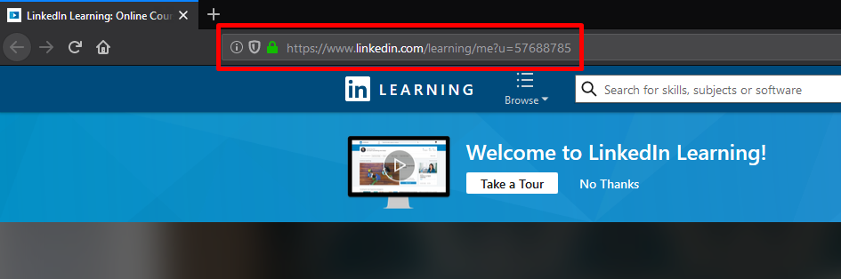
- Klicken Sie auf „Einloggen“
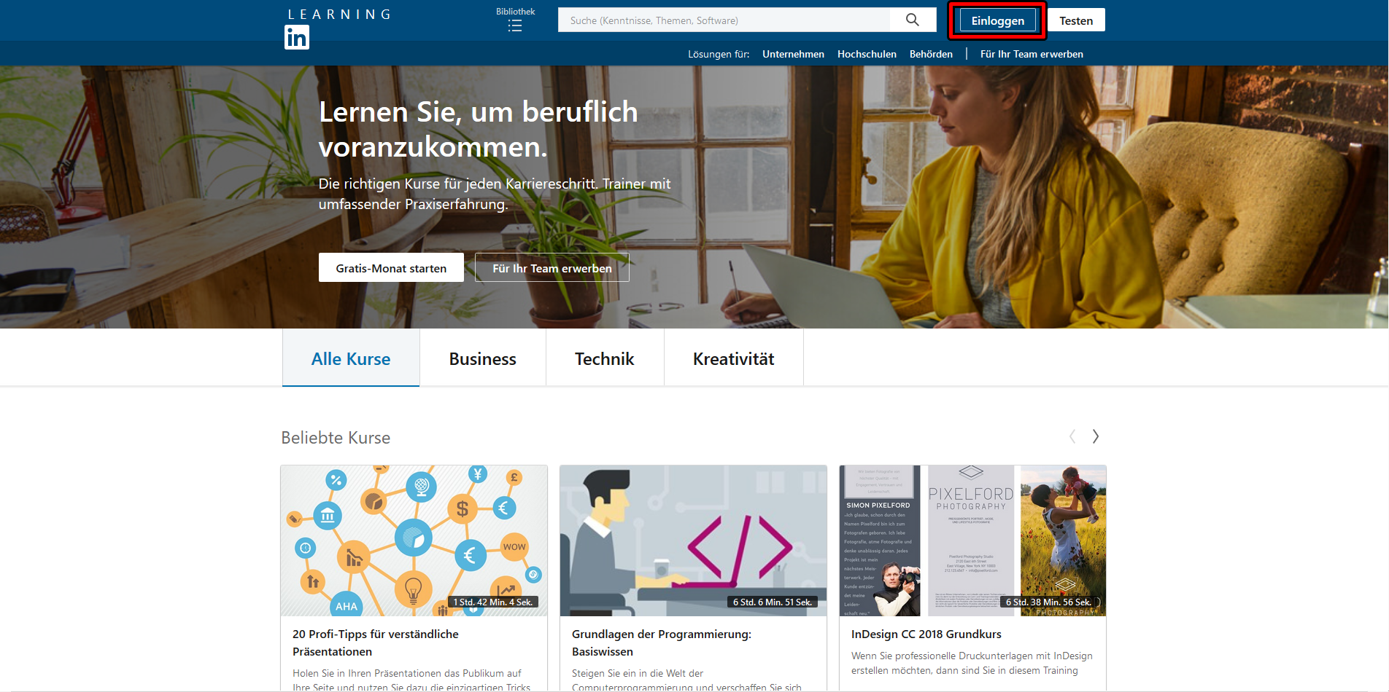
- Melden Sie sich mit Ihrer Hochschul-E-Mail-Adresse vorname.nachname@tu-clausthal.de an.
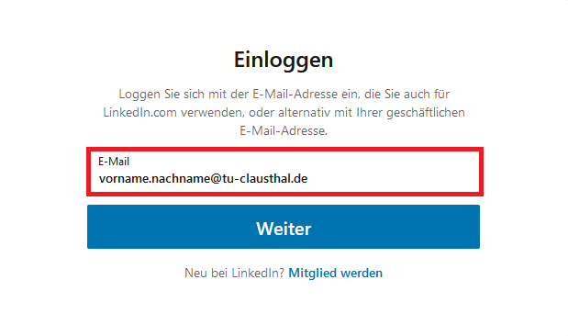
- Klicken Sie auf Per SSO einloggen.
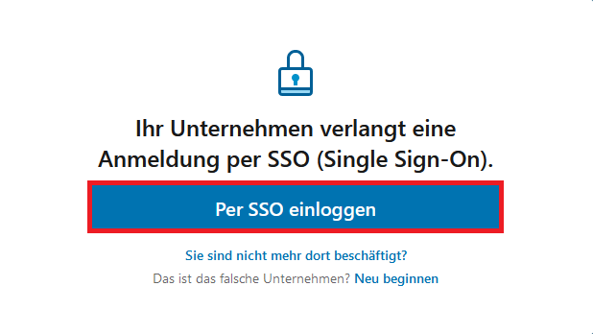
- Füllen Sie die Shibboleth-Maske mit Ihrem TUC-User und ihrem TUC-Passwort aus.
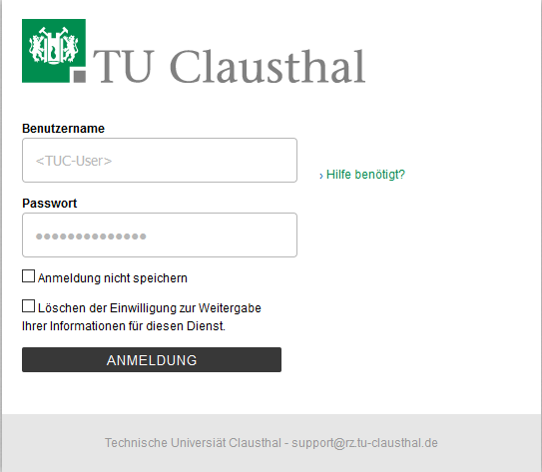
- Geben Sie das Einverständnis zur Datenübertragung.
Ihre bisherigen Lernverläufe und Bookmarks wurden von lynda.com übernommen.

